Слышать мне довелось от наших стариков, старики наши слышали от своих дедов, а их деды - от своих стариков, что жил когда-то бедняк-пахарь и был у него только клочок земли да пара волов.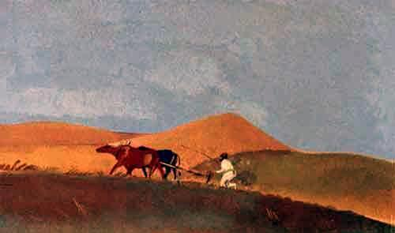И вдруг зимой у этого пахаря-бедняка издыхают волы.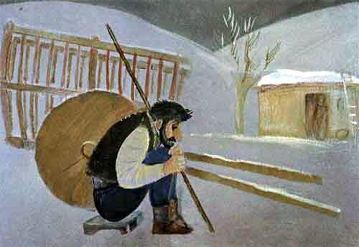А когда наступила весна и пришло время пахать и сеять, без волов он не мог работать и сдал землю внаймы соседу.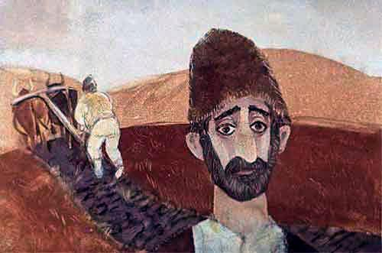Стал этот сосед пахать, и вдруг плуг его наткнулся на что-то твёрдое. Смотрит он и видит большой глиняный кувшин, полный золота. Бросает он волов и плуг и бежит к хозяину земли.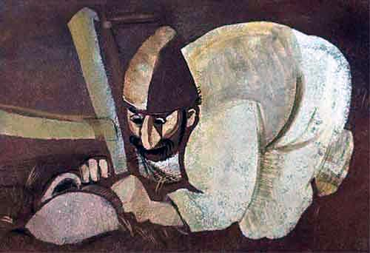- Эге, свет глазам твоим! - говорит. - В твоей земле отыскался кувшин с золотом, иди забирай его!- Нет, братец, это золото не моё, - отвечает хозяин. - Ты снял у меня землю, ты пашешь, и всё, что в земле, твоё. Золото нашёл - пусть будет золото, всё равно оно твоё - бери!Начинают спорить: один твердит - золото твоё, другой - нет, твоё. Спор разгорается, начинается драка.Идут к царю с жалобой.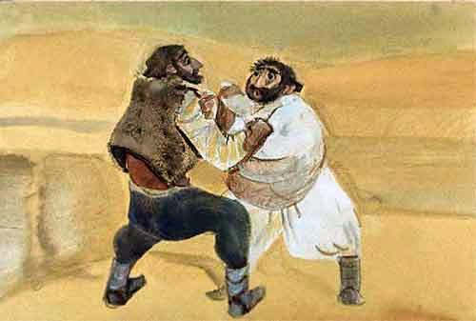Как услышал царь о кувшине с золотом, глаза у него так и загорелись. Говорит:- Не твоё золото и не его. Кувшин с золотом нашли в моей земле - значит, он мой.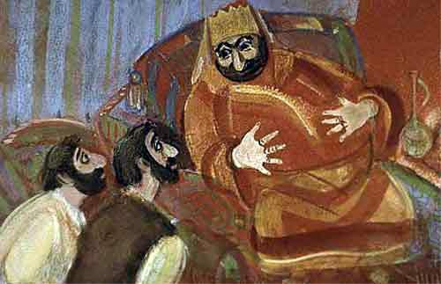И царь со своей свитой спешит туда, где нашли кувшин. Приходит, велит открыть его и видит: кувшин полон змей!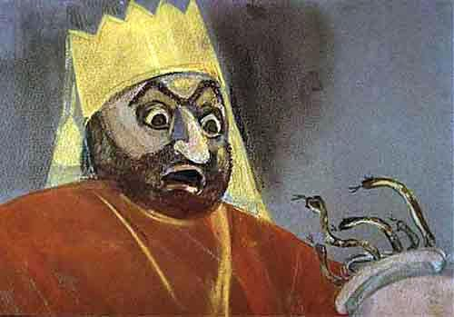В ужасе и в гневе возвратился царь во дворец и повелел наказать дерзких пахарей, посмевших обмануть его.
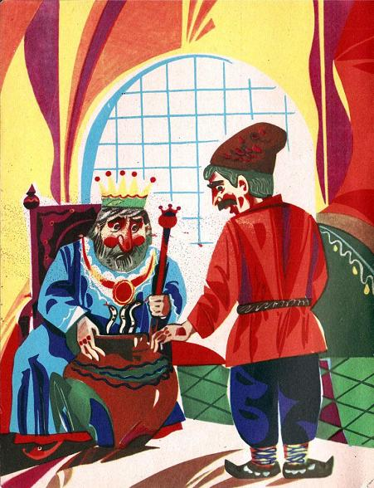
- О государь, да продлится жизнь твоя, - завопили несчастные, - за что ты хочешь погубить нас? В кувшине никаких змей нет - там одно золото... чистое золото!
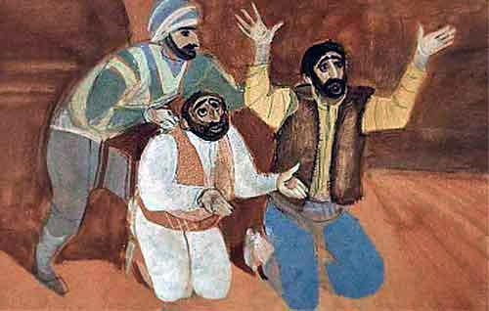Царь посылает своих людей проверить. Люди идут, возвращаются и говорят - в кувшине золото!
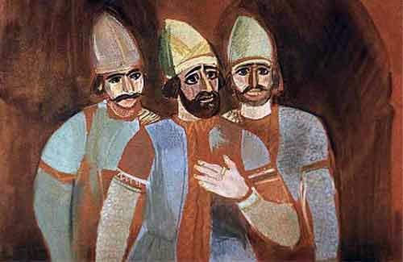- Вай! - удивляется царь, а про себя думает: "Наверно, я не разглядел как следует или не тот кувшин видел".И снова идёт он туда, открывает кувшин, а в нём опять полно змей.Что за чудо? Никто понять не может.И царь приказывает собрать всех мудрецов своего царства.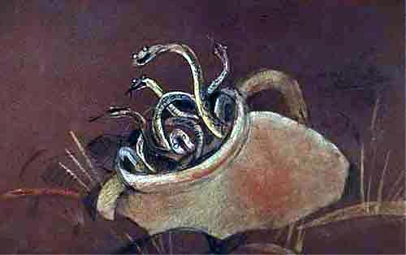- Растолкуйте, - говорит, - мудрецы, что это за чудо? Пахари нашли в земле кувшин с золотом. Иду я туда - в кувшине змеи, идут они - он полон золота. Что это может значить?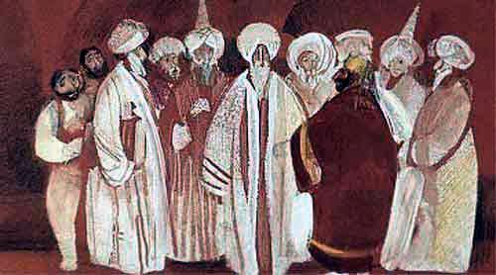- Не прогневайся, о государь, на наши слова. Этот кувшин с золотом дарован бедным пахарям за их трудолюбие и честность. Когда идут они - находят золото, это награда им за честный труд. А когда идёшь ты и хочешь похитить чужое счастье - вместо золота находишь змей.
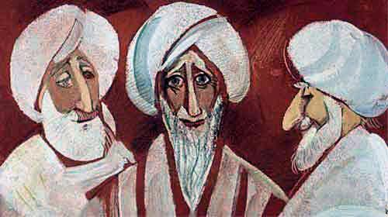Царь содрогается и слов не находит в ответ.- Хорошо, - говорит он наконец. - А теперь решите: кому из них принадлежит золото?- Конечно, хозяину земли! - восклицает пахарь.- Нет, тому, кто пахал землю! - возражает хозяин земли.И опять начинается перебранка.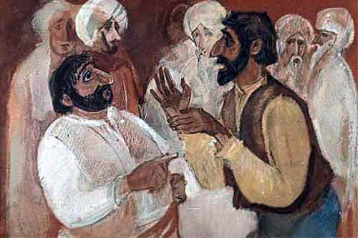- Ладно-ладно, погодите, - останавливают их мудрецы. - Нет ли у вас детей - сына или дочери?И оказалось, что у одного есть сын, а у другого дочь.Тогда мудрецы решают: поженить молодых и кувшин с золотом отдать им.
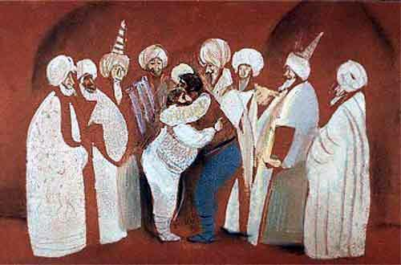Родители согласны, все довольны. Ссора кончается - начинается свадьба.Семь дней и семь ночей справляют они свадьбу. А кувшин с золотом, полученный в дар за трудолюбие и честность, отдают они своим детям.
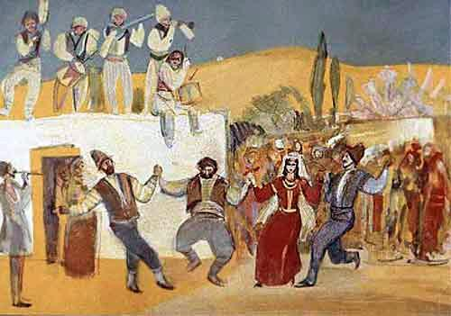Золото - новобрачным, а змеи - жадному царю.
Иллюстрации: М.Столярова.

